河南省机械工程学会文件
豫机学字[2019]04号

关于召开“2019年第九届全国地方机械工程学会学术年会”预备通知

各省区市机械工程学会及相关单位，各论文作者：
2019年，是新中国成立70周年，在习近平新时代中国特色社会主义思想指引下，为了推动创新驱动、智能制造、实施制造强国战略；推进机械工程学科和行业的健康发展，增进兄弟省区市机械工程学会间的交流学习，由全国各省区市机械工程学会主办，河南学会承办的“2019年第九届全国地方机械工程学会学术年会”定于2019年11月1-3日在郑州市召开。
一、大会主题：“创新融合 高质发展 ” 二、组织形式
主办单位：全国各省区市机械工程学会
承办单位：河南省机械工程学会、郑州大学三、参加人员
全国各省区市机械工程学会会员、科技人员；管理工作人员；特邀中国机械工程学会领导和河南省有关部门领导；大会规模200人。

四、会议主要内容
- 邀请国内知名院士、专家和学者作专题主旨报告；
- 各省区市优秀论文交流；
- 各省区市机械工程学会工作经验交流会；
- 参观机械相关企业（郑州大学、郑州机械研究所钎焊实验室、黎明重工、豫金刚石、郑州科慧机器人等）
- 红色教育活动

五、会议日程安排（2019年11月1—3日）
- 报到时间：11月1日（周五全天）全天报到，下午14-18点参观企业； 报到地点：华智酒店 河南省郑州市科学大道97号
- 大会时间：11月2日（郑州大学）
上午开幕式致词、领导讲话，大会主旨报告，特邀演讲；
下午全国地方学会优秀论文学术交流报告，部份省市学会发言； 晚上8：30各省区市机械工程学会秘书长工作座谈会；
- 红色教育参观：11月3日全天。会议结束。
（议程以报到时领取的会议议程为准） 六、会议收费
参会者每人交会务费1500元。
食宿由会议统一安排，费用自理。
住宿标准：大床/双床间每天380元（均含双人早餐）。随行人员同等收费、安排。

七、注意事项
请各省区市学会秘书处提前准备本省评选出的优秀论文3-5篇（篇幅在5000字以内），务必于9月30日前将论文发到河南学会。
八 、乘坐公共交通说明及路线方案会议原则上不接站。
现提供报到郑州华智酒店的交通路线方案： 1.郑州新郑国际机场 车程55公里
出租：搭乘出租车正常60分钟可到酒店，费用约为119元；
地铁：乘坐郑州地铁2号线于紫荆山换乘1号线，乘坐去往河南工业大学方向的地铁，至郑州大学站B口向西100米即可到达酒店。
- 郑州东站 车程28公里
出租：搭乘出租正常35分钟可到酒店，费用约58元；
地跌：乘坐1号线地铁去往河南工业大学方向，至郑州大学站B口向西100 米即可到达酒店。
- 郑州站 车程16公里
出租：搭乘出租正常30分钟可到酒店，费用约为35元；
地跌：乘坐1号线地铁去往河南工业大学方向，至郑州大学站B口向西100

米即可到达酒店。
郑州华智酒店 大堂电话：0371-68059999
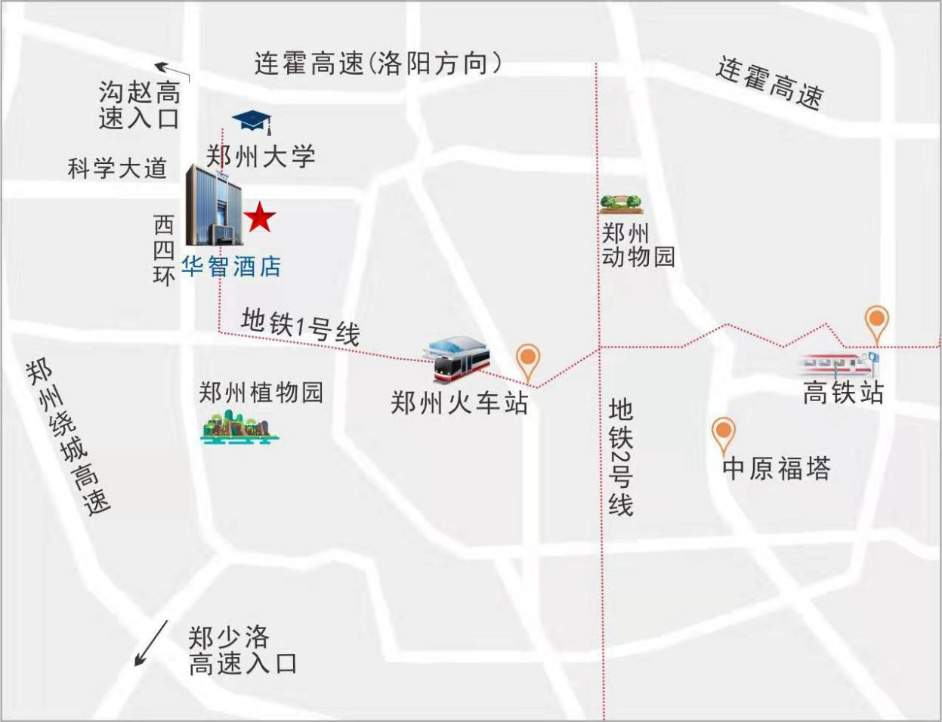

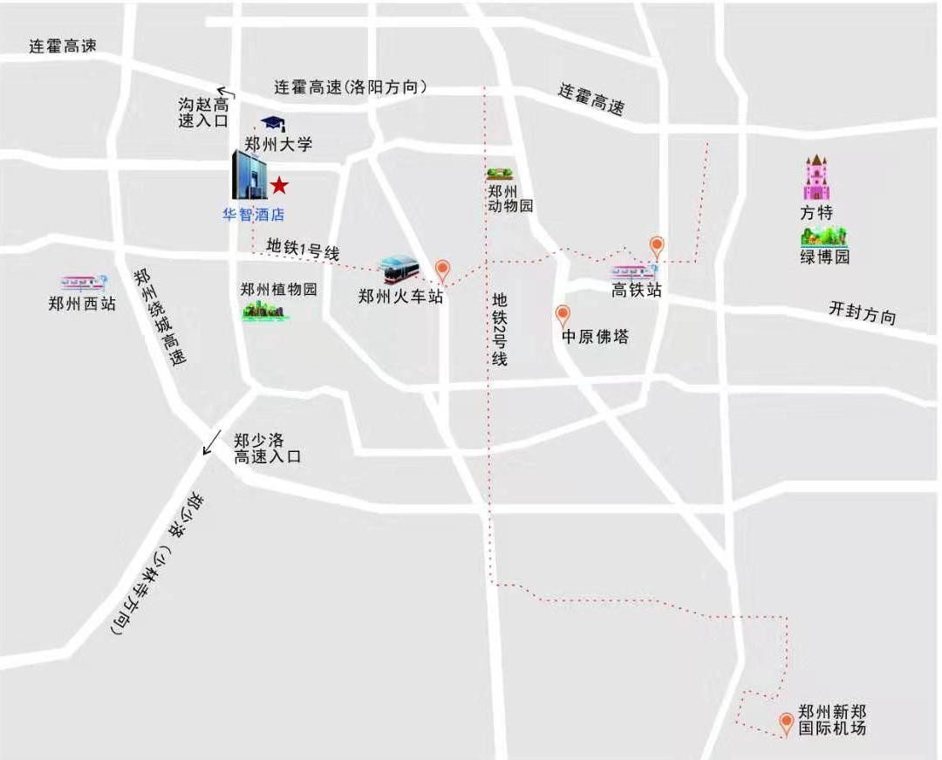

九、会务组
河南省机械工程学会秘书处 电子邮箱：hnmes@vip.163.com 联系电话：0371-65951708
联 系 人：王彦亭 | 15981869979
李 剑 | 13838188257
杜永生 | 13949114168
郭新伟 | 13803833758
通信地址：河南省郑州市嵩山南路81号 郑州机械研究所428室

请各省区市机械工程学会或参会者务必于2019年9月30日前将回执表返回河南省机械工程学会电子邮箱。
特此通知。

附件：参会回执表

二〇一九年九月二日

附件： “2019年第九届全国地方机械工程学会学术年会”回执表

组织单位 |  |  |  |  |  | Email
通讯地址 |  |  |  |  |  | 邮编 |  |  | 参会人数
联 系 人 |  |  |  | 职务/职称 |  | 手机 |  |  | 电 话
具体参会人员名单
姓 名 | 性别 | 年龄 | 单 位 |  |  | 职务/职称 |  | 手机号码 |  |  | 住宿标准
 |  |  |  |  |  |  |  |  |  |  | 单间□ 标间□
单间□
标间□
单间□
标间□
单间□
标间□
单间□
标间□

注：请务必于2019年9月30日前将此回执发送到河南省机械工程学会电子hnmes@vip.163.com。

5

